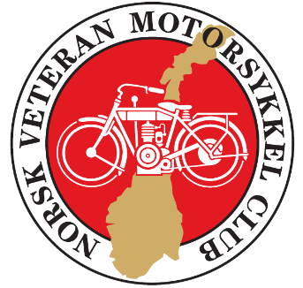

**NORSK VETERAN MOTORSYKKEL CLUB**

**Innkalling til Generalforsamling 7. mars 2020**

Det innkalles til Generalforsamling i NVMC lørdag 7. mars 2020 fra kl. 11.00

Sted: SAS Museet, Gardermovegen 1, 2030 Nannestad.

Alle som møter på vegne av sin lokalavdeling kan søke om reisetilskudd til generalforsamlingen. Søknad sendes pr post eller epost til post@nvmc.no og skal være besvart før reise bestilles. Frist for innsending av refusjonssøknad er satt til 25. februar.

Møtestart settes til kl. 12.00

Registrering av delegater og fullmakter starter kl. 11.00.

**Saksliste:**

1. Møtet settes

2. Oppnevning av møteleder, referent og tellekorps

3. Oppnevning av to personer til å undertegne protokollen

4. Årsberetning (Se vedlegg)

5. Regnskap 2019 og Budsjett 2020

6. Innkomne saker

Ingen innkomne saker

7. Orienteringssaker

a. Årets løp (presenteres av arrangørene)

i. Skogsløpet (arrangør)   
ii. Novemberløpet (arrangør)

8. Fastsettelse av medlemskontingent for 2020 (se Årsberetningen under Økonomi)

9. Valg i henhold til NVMCs lover

10. Møtet heves

Det blir lett servering underveis i møtet.

Det blir anledning til å ta opp spørsmål eller saker utenfor dagsorden etter at ordinært årsmøte er avsluttet.

**For å komme til SAS Museet:** Delegater som kommer med fly kan benytte lokal buss 420 merket Kopperud/Maura. Den går 2 ganger pr. time og tar ca. 10 minutter til stoppested «SAS Museet».

**Velkommen!**